**Universidad Tecnológica de Xicotepec de Juárez**

Gestión del Desarrollo De Software

Documentación

Integradora

**Integrantes del Equipo**

2024

* Alexis Gomez
* Janeth Ahuacatitla
* Juan Cruz Ortiz
* Armando Carrasco Vargas

**Índice**

Introducción 2

Objetivo General 3

Objetivos Específicos 3

Requerimientos Funcionales 4

Requerimientos No Funcionales 4

# **Introducción**

Este proyecto está dedicado a la adaptación de una plataforma avanzada para la gestión y visualización de estudios de radiología e imagen médica a una aplicación móvil. Nuestra misión es mejorar la precisión y eficiencia en el diagnóstico médico, proporcionando herramientas intuitivas y potentes que permitan a los profesionales de la salud y pacientes acceder a la información médica de manera rápida y efectiva desde sus dispositivos móviles.

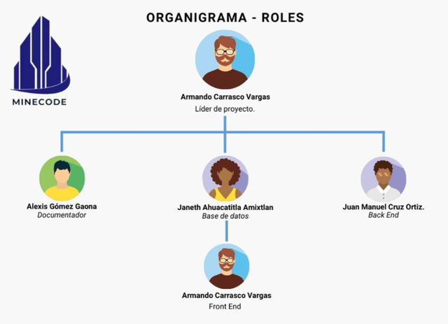

# **Objetivo General**

Crear una app móvil que permita la gestión y administración eficaz del Hospital Privilege Care, a través de herramientas de TICS.

# **Objetivos Específicos**

* Implementar un sistema de almacenamiento en la nube que automatice la carga de estudios de imagen médica en la app, permitiendo la recuperación instantánea a través de una interfaz de búsqueda por fecha y tipo de estudio.
* Desarrollar herramientas de anotación colaborativa que permitan a los profesionales de la salud realizar comentarios, marcar áreas de interés y adjuntar notas clínicas directamente en las imágenes desde la app.
* Facilitar el acceso remoto a los estudios para pacientes mediante un portal seguro dentro de la app, permitiendo la consulta de su información médica y el recibo de notificaciones sobre nuevos resultados.
* Implementar un sistema de monitoreo de la actividad del usuario para garantizar la seguridad y el cumplimiento de las políticas de acceso a la información médica.
* Establecer un sistema de capacitación continua para el personal médico y administrativo sobre el uso del sistema de radiología e imagen.

# **Requerimientos Funcionales**

1. El módulo debe garantizar la seguridad y privacidad de los datos radiológicos y de imagen, cumpliendo con estándares reconocidos de protección de datos.
2. La interfaz del sistema debe ser intuitiva y responsiva, permitiendo una fácil navegación desde diversos dispositivos, incluyendo smartphones y tablets.
3. El módulo debe proporcionar tiempos de respuesta rápidos al realizar búsquedas, y generar informes, optimizando el flujo de trabajo clínico.
4. El módulo debe integrarse eficientemente con otros sistemas y módulos utilizados en el entorno hospitalario, garantizando la coherencia y consistencia de los datos.
5. Se deben implementar medidas de respaldo y recuperación de datos para asegurar la disponibilidad continua de los estudios radiológicos en caso de fallos del sistema o emergencias.
6. El módulo de radiología e imagen debe permitir una recuperación rápida y eficiente de los estudios radiológicos, minimizando los tiempos de búsqueda y acceso a la información.
7. Se debe proporcionar documentación clara y capacitación adecuada al personal para garantizar un uso efectivo y correcto del módulo de radiología e imagen.

# **Requerimientos No Funcionales**

1. Los estudios radiológicos solo pueden ser accedidos por personal autorizado del departamento de radiología e imagen.
2. Se debe mantener un registro detallado de todas las interacciones y modificaciones realizadas en los estudios radiológicos.
3. Los estudios radiológicos deben ser almacenados de manera segura y protegidos contra accesos no autorizados.
4. Solo se pueden eliminar estudios radiológicos de acuerdo con las políticas de retención de datos establecidas por la institución.
5. Los estudios radiológicos deben ser etiquetados con la información del paciente de forma clara y precisa.
6. Los informes de resultados de estudios radiológicos deben ser generados y almacenados de manera estructurada y legible.
7. La interpretación de los estudios radiológicos debe ser realizada por radiólogos certificados y autorizados.
8. Los estudios radiológicos deben ser archivados de manera que puedan ser recuperados rápidamente cuando sea necesario.
9. Se deben establecer controles de acceso basados en roles para limitar el acceso a información confidencial dentro del sistema de radiología e imagen.
10. Los estudios radiológicos deben ser accesibles desde diferentes ubicaciones dentro del hospital para facilitar la colaboración entre los profesionales de la salud.
11. Los estudios radiológicos deben ser clasificados y etiquetados de acuerdo con su tipo y fecha de realización para facilitar su búsqueda y recuperación.
12. Se debe proporcionar capacitación continua al personal sobre el uso adecuado del sistema de radiología e imagen.